

**EnBox**

**管理员使用手册**

**(V1.0.1)**

**易安联网络**

**ENLINK NETWORKS**

目录

一、 登录EnBox管理端 1

二、 用户管理 3

2.1 新增用户 3

2.2 新增用户组 3

2.3 新增角色 4

2.4 新增管理员 5

三、 上传安全空间组件（Endesktop） 6

四、 新增安全空间 7

4.1 新增安全空间 7

4.2 编辑、禁用、删除安全空间 8

五、 网络隔离 9

5.1 新增隧道应用 9

5.2 安全空间绑定隧道应用 10

六、 水印策略 11

七、 文件审批策略 12

7.1 文件预览 12

7.2 审批文件 12

# 登录EnBox管理端

**操作步骤：**

1. 安装EnBox客户端，配置好服务器地址，点击登录，拉取网页登录页面，输入账号密码成功登录

（注：系统预设了一个管理员账号：“admin”，默认密码为：“Enlink@123!”）；

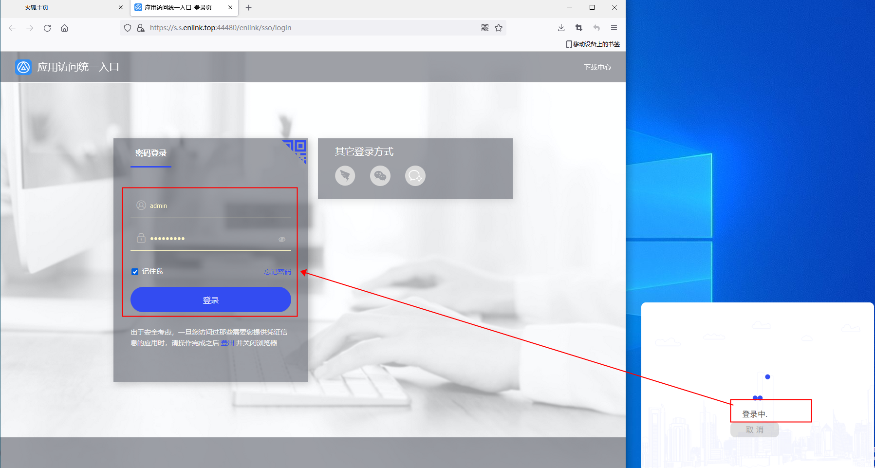

1. 在地址栏右击安全空间图标，点击管理端入口，打开管理端网页页面；

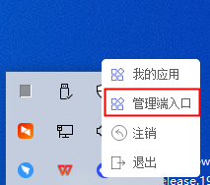

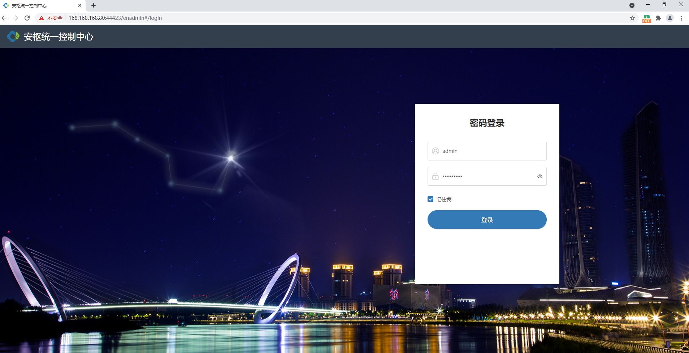

1. 上图文本框输入账号及密码，点击登录，登录成功后，进入EnBox管理端主页面，如下图：

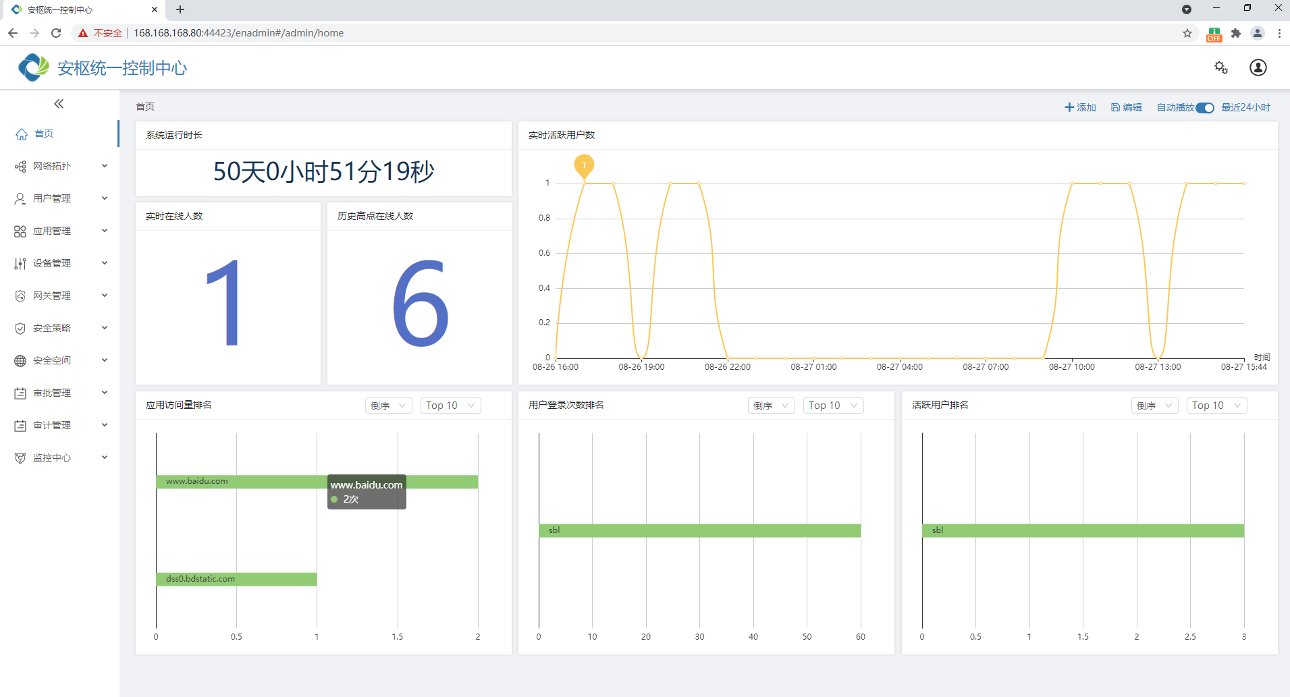

# 用户管理

## 2.1 新增用户

**操作步骤：**

1. 选择“用户管理->用户配置->本地用户->新增”；

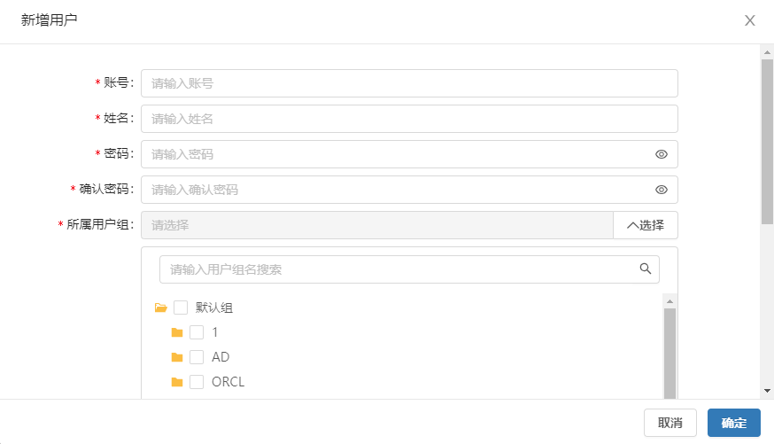

* 账号：添加相应的登录账号（*必填）
* 姓名：添加相应的账号姓名（*必填）
* 密码：添加相应的密码（*必填）
* 确认密码：再次输入相应的密码（*必填）
* 所属用户组：选择用户所属的分组（*必填）
* 邮箱：添加相应用户的邮箱（选填）
* 手机号：添加相应用户的手机号（选填）
* 角色：添加相应的账号的访问应用角色（选填）
* 附加项：添加相应的账号的附加信息：出生日期、性别、身份证号（选填）

## 2.2 新增用户组

**操作步骤：**

1. 选择“用户管理->用户配置->用户组->新增”；

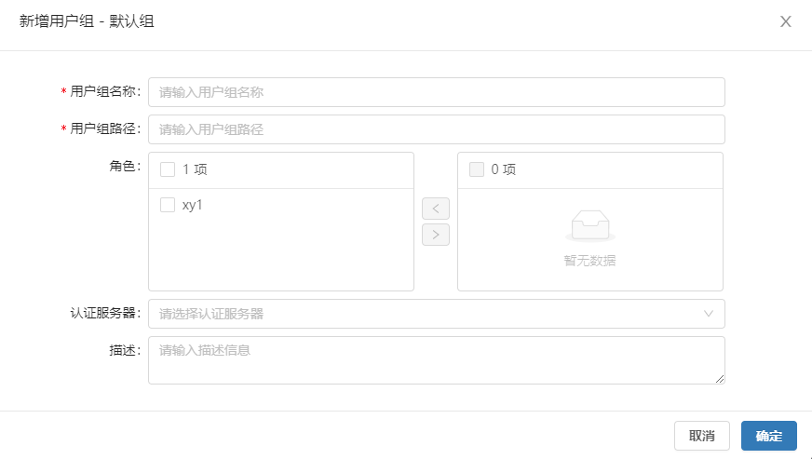

* 用户组名称：添加相应的用户组名称（*必填）
* 用户组路径：添加相应的用户组路径（*必填）
* 角色：给用户组分配相应的角色（选填）
* 认证服务器：选择用户组的认证服务器（选填）
* 描述：添加对相应用户组的描述信息（选填）

## 2.3 新增角色

**操作步骤：**

1. 选择“用户管理->用户配置->角色->新增”；

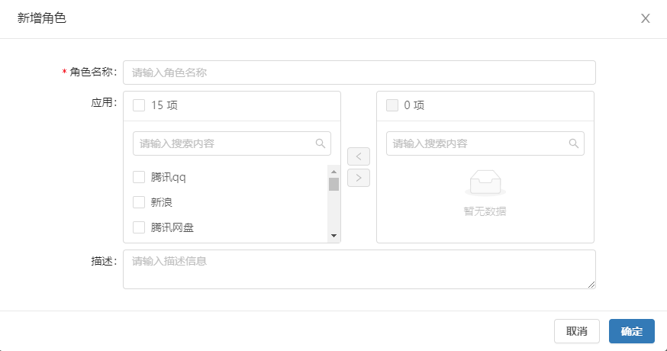

* 角色名称：添加相应的角色名称（*必填）
* 应用：给相应角色分配应用（选填）
* 描述：添加相应角色的描述（选填）

## 2.4 新增管理员

**操作步骤：**

1. 选择“系统管理->管理员配置->新增”；

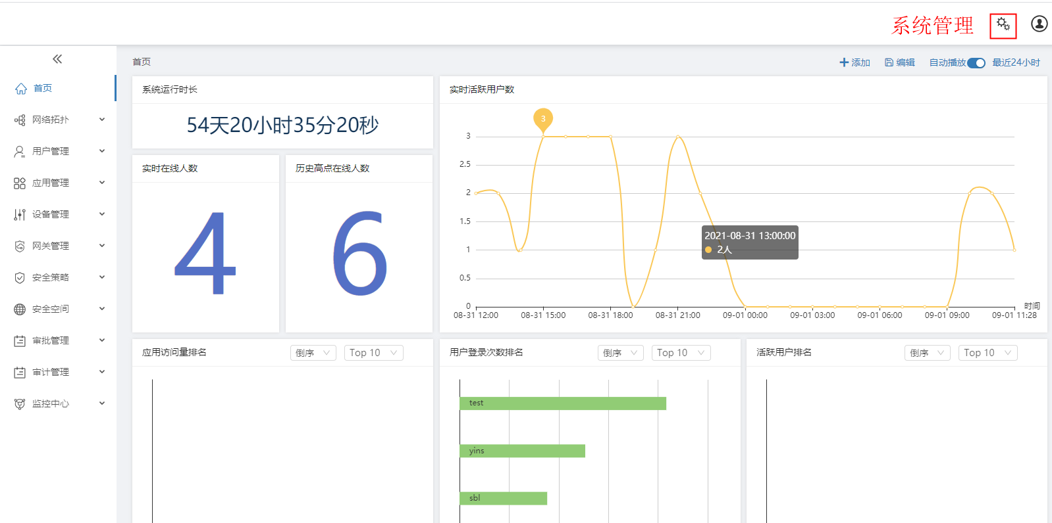

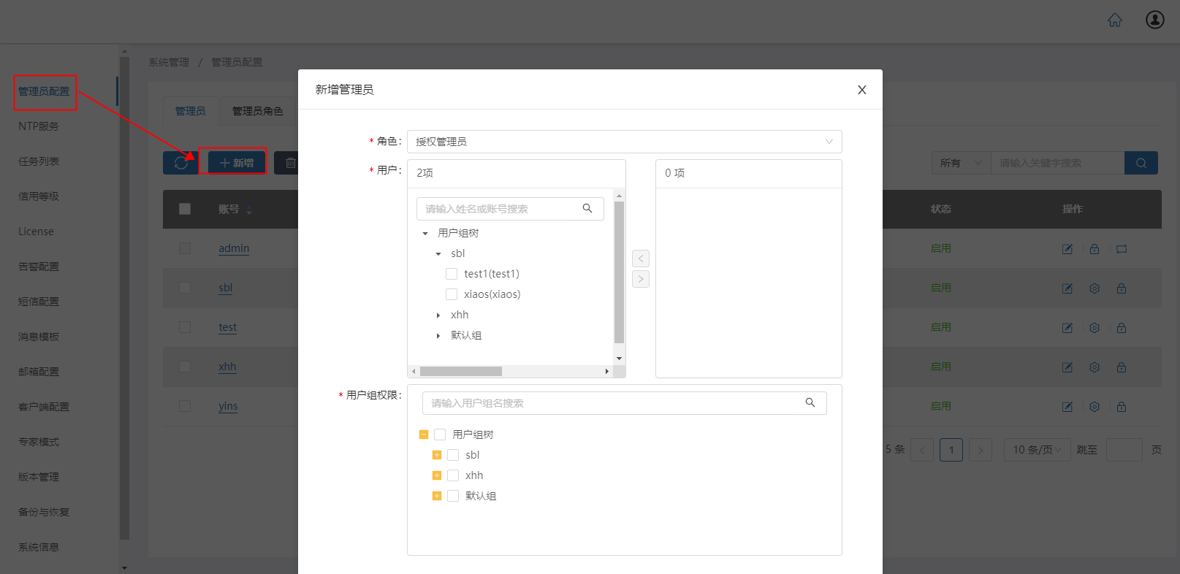

* 角色：选择授权管理员/初级管理员；（*必填）
* 用户：选择赋予管理员角色的用户；（*必填）
* 用户组权限：选择赋予用户的用户组权限；（*必填）

注：安全空间管理端只能管理员才能登陆，普通用户没有权限登陆；

# 上传安全空间组件（Endesktop）

**操作步骤：**

1. 选择“系统管理->版本管理->发布”；



1. 点击上传->选中组件（EnDesktop）->上传服务器->确定；上传成功后，登录安全空间客户端，可查看并下载组件（EnDesktop）；

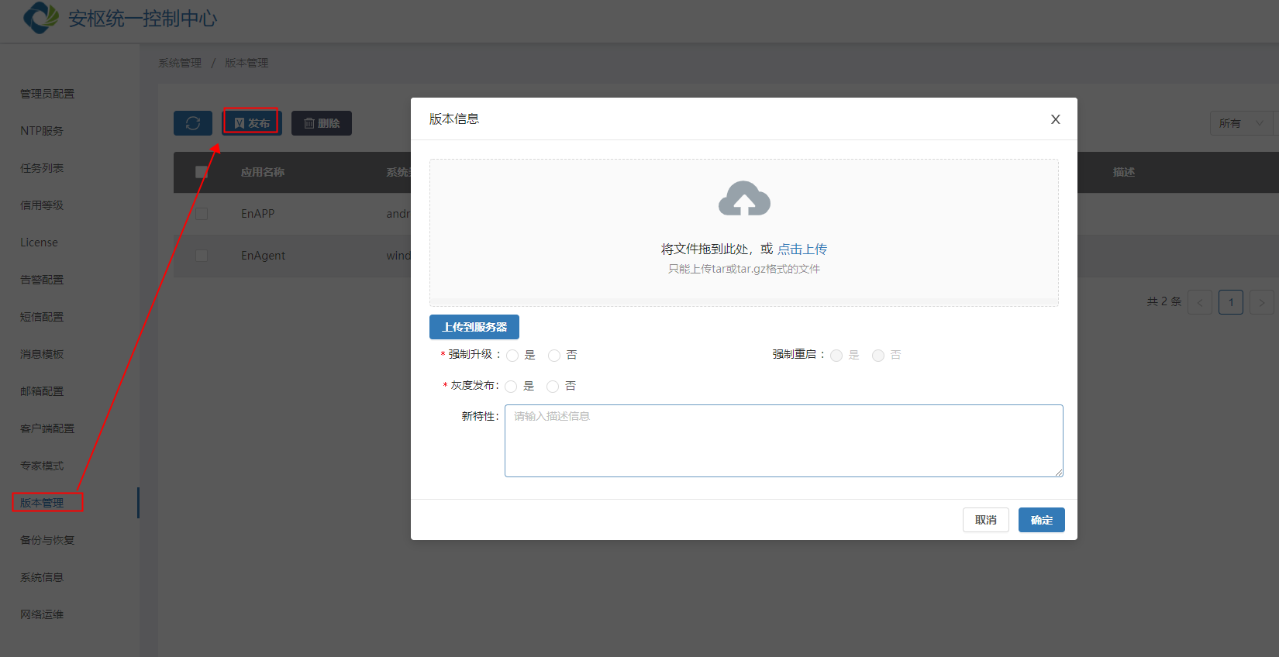

# 新增安全空间

## 4.1 新增安全空间

**操作步骤：**

1. 选择“安全空间->空间管理->新增”，新增安全空间成功后，该空间会下发给客户端，用户登录EnBox客户端，可查看该安全空间；

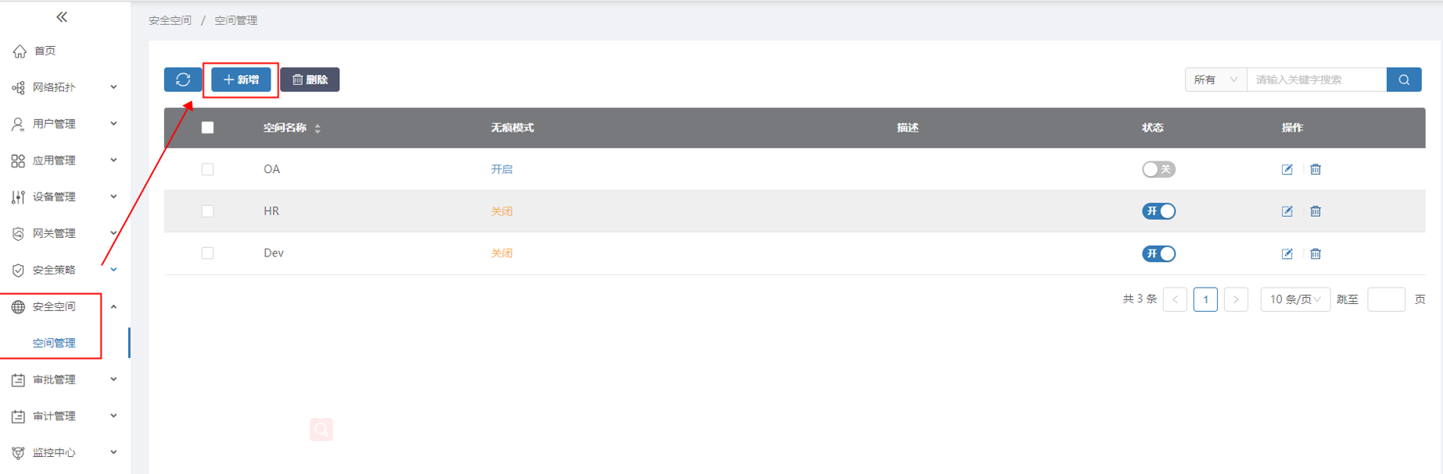

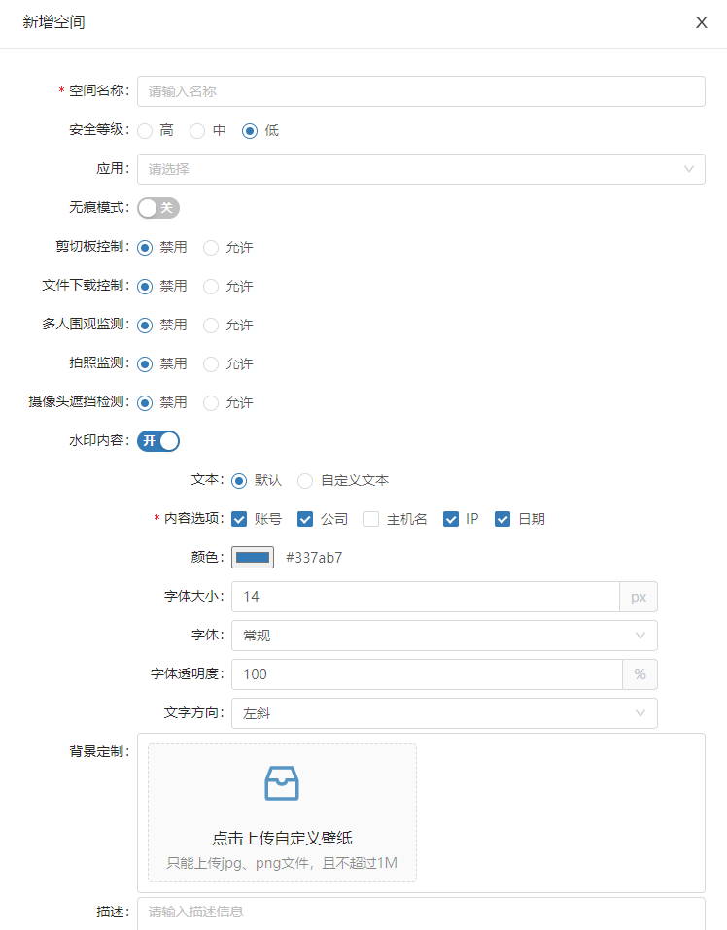

* 空间名称：添加相应的安全空间名称；（*必填）
* 应用：下拉选择应用；（选填）
* 水印内容：选择开启或关闭（默认开启）

注：其余项此版本暂不支持

## 4.2 编辑、禁用、删除安全空间

**操作步骤：**

1. 选择“安全空间->空间管理”；

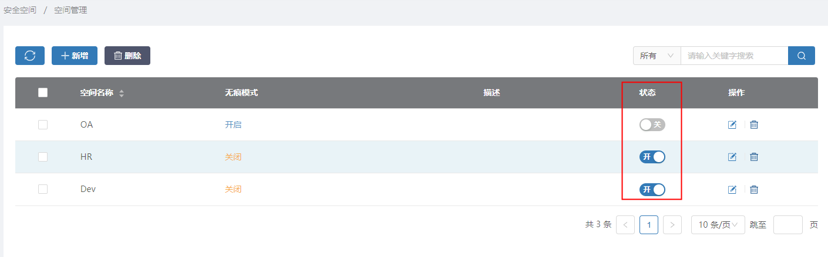

* 禁用安全空间

状态按钮未关是，安全禁用，不会下发给客户端；

* 编辑安全空间

点击编辑按钮，编辑安全空间相关信息；

* 删除安全空间

点击删除按钮，安全空间被删除；

# 网络隔离

## 5.1 新增隧道应用

**操作步骤：**

1. 选择“应用管理->隧道应用->新增”；

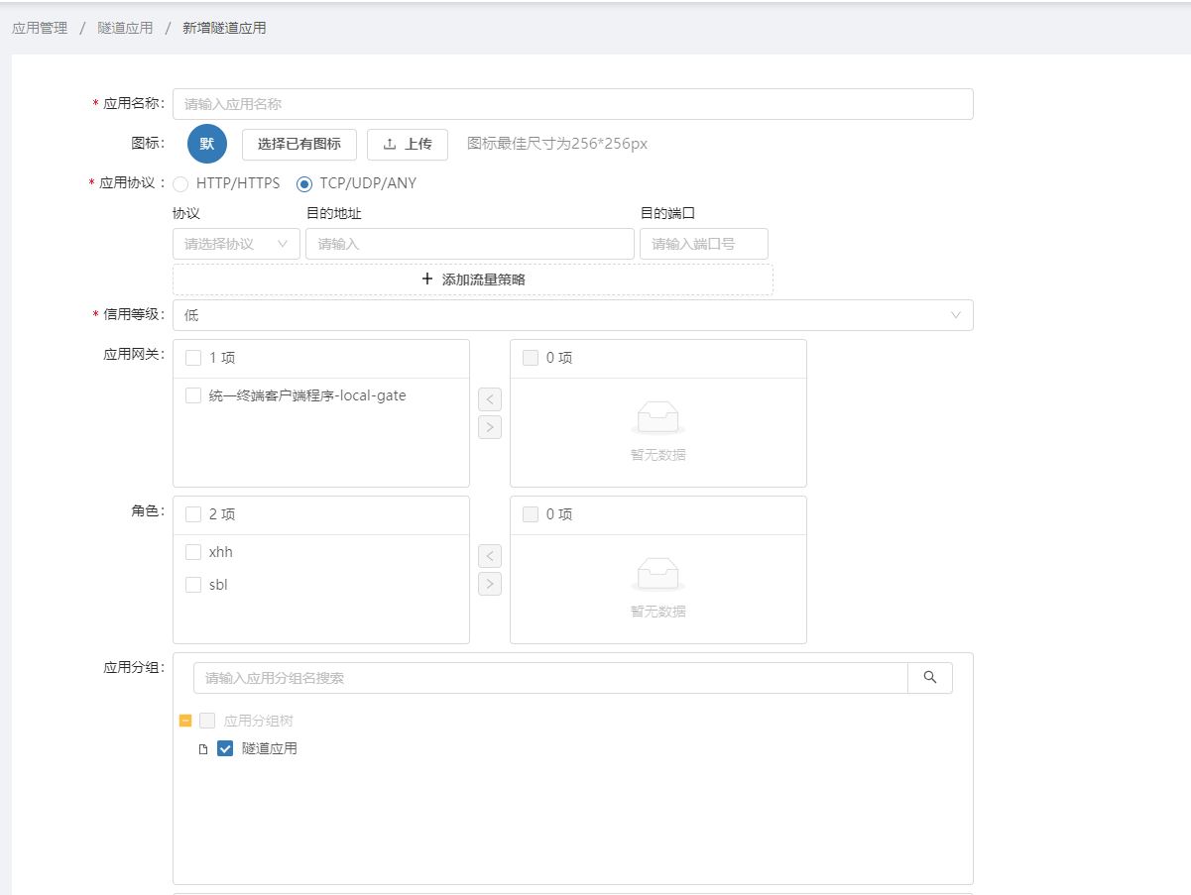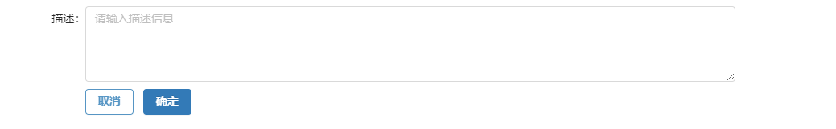

* 应用名称：添加应用名称；（*必填）
* 图标：选择应用图标，可使用默认或自定义；（选填）
* 应用协议：选择HTTP/HTTPS或TCP/UDP/ANY两种协议，HTTP/HTTPS支持添加IP地址和域名。TCP/UDP/ANY协议：支持单个IP或IP地址端，端口支持单端口和多端口；UDP和ANY当前版本暂不支持；（*必填）
* 信用等级：下拉选择低、中、高等级；（*必填）
* 应用网关：给应用分配应用网关；（选填）
* 角色：给应用分配角色；（选填）
* 应用分组；添加相应的应用分组；（选填）
* 描述：添加相应文字描述该应用；（选填）

## 5.2 安全空间绑定隧道应用

*注：新增安全空间时未绑定隧道应用，安全空间默认黑名单。

**操作步骤：**

1. 选择“安全空间->空间管理->编辑->选择应用绑定安全空间->绑定成功”，用户登录EnBox客户端，可在安全空间访问选中应用；

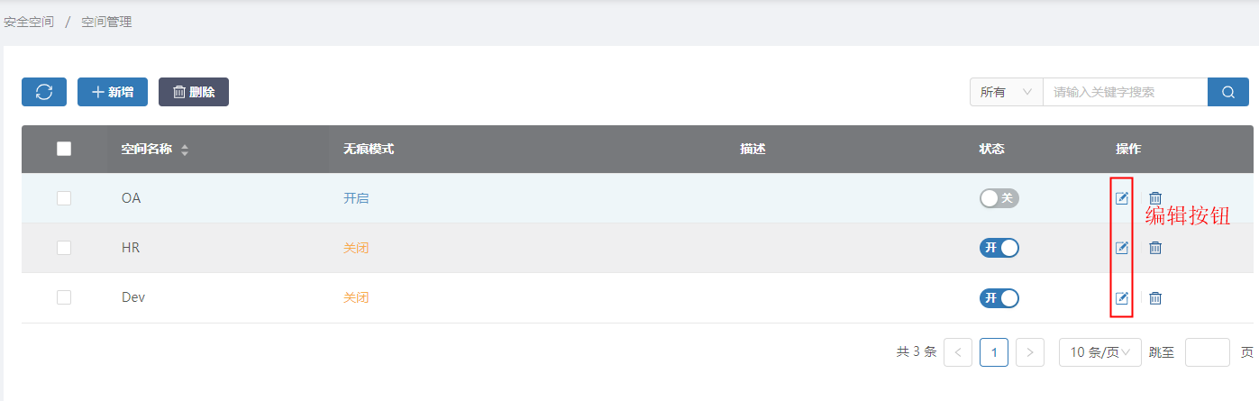

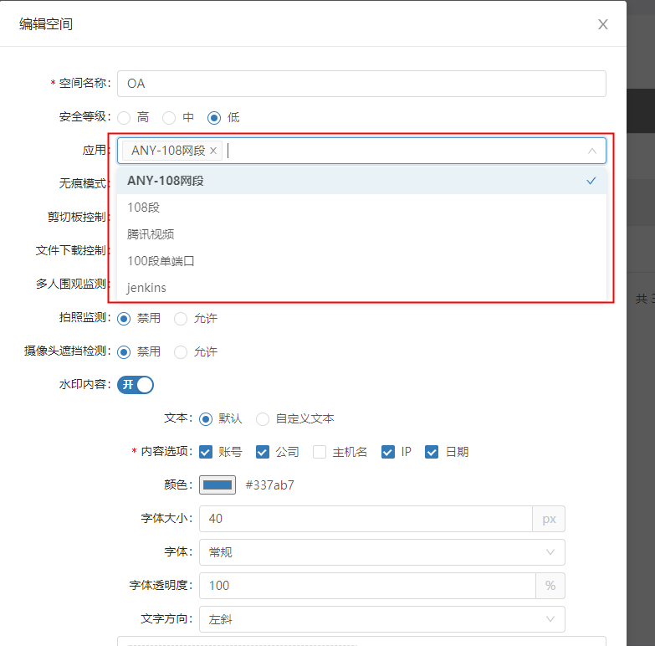

# 水印策略

1. 选择“安全空间->空间管理->编辑->开启水印按钮->配置相关参数->新增成功”；

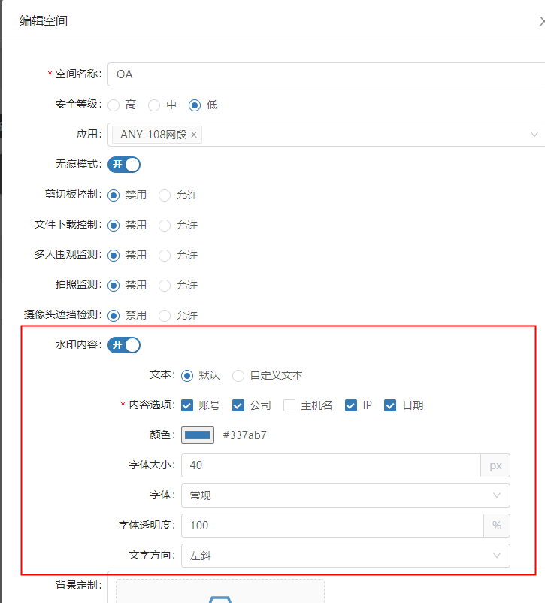

* 文本：可选默认或自定义文本；
* 内容选项：勾选内容；（必填）
* 颜色：选择水印颜色；（存在默认值）
* 字体大小：定义水印字体大小；（存在默认值，建议字体大小不超过40）
* 字体：定义水印字体；（存在默认值）
* 字体透明度：定义水印字体透明度；（存在默认值）
* 开启水印后，登录安全空间后，进入安全空间右下角展示水印；

# 文件审批策略

**前提：**

用户在客户端发起下载审批后，在审批管理->文件审批处看到生成一条工单记录；

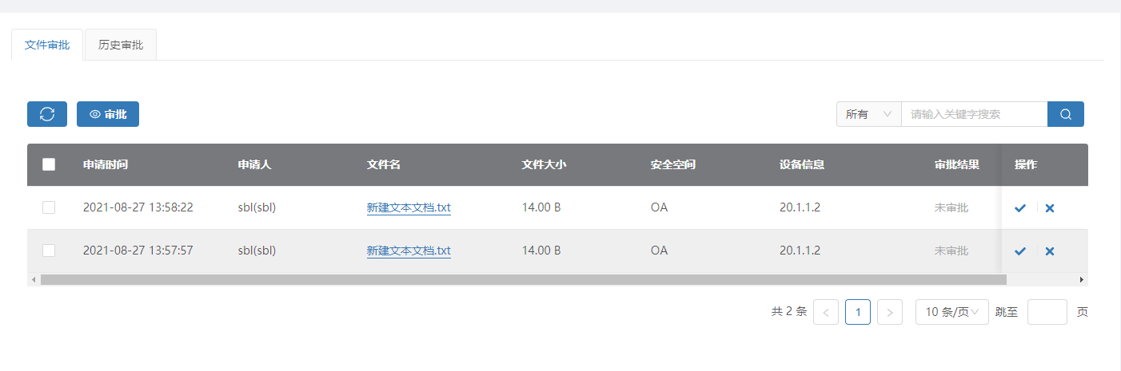

## 7.1 文件预览

**操作步骤：**

1. 点击文件名，可预览文件内容；（注：目前只支持.txt和图片格式文件）；

## 7.2 审批文件

**操作步骤：**

1. 选中某条工单记录，点击√，同意该审批申请，在客户端-文件处会同步更新状态，用户可选择下载该文件；

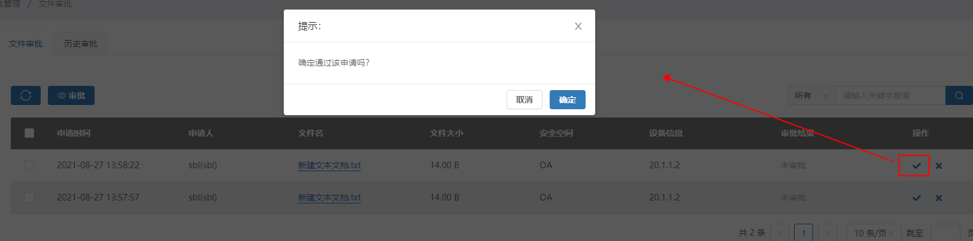

1. 选中某条工单记录，点击×，填写驳回理由，驳回该审批申请，在客户端-文件处会同步更新状态-显示驳回，用户不可下载该文件；

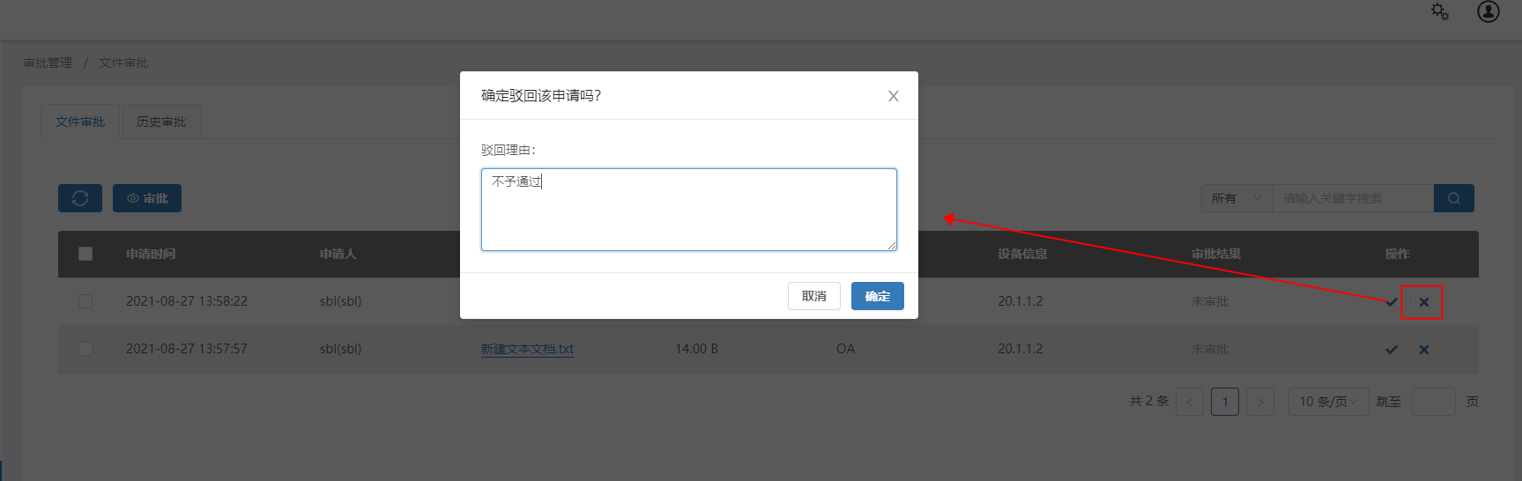

1. 支持批量审批：勾选要审批的工单。点击审批，选择同意或驳回；

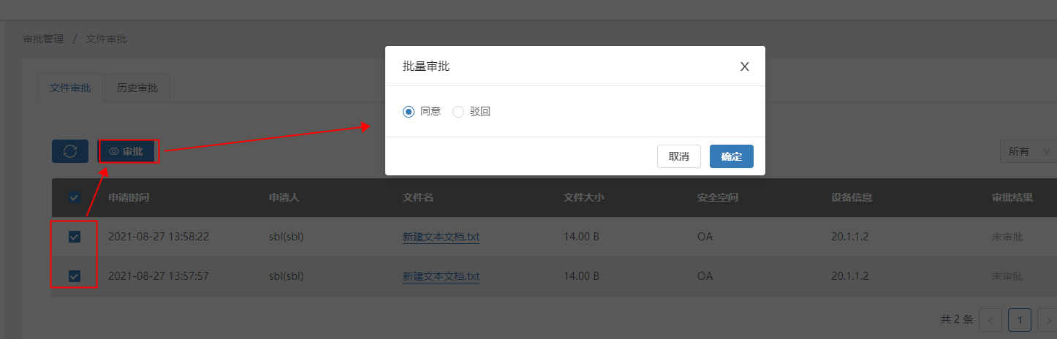

1. 历史审批：审批过的工单可在历史审批处查看；

